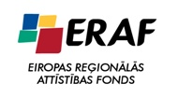
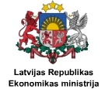

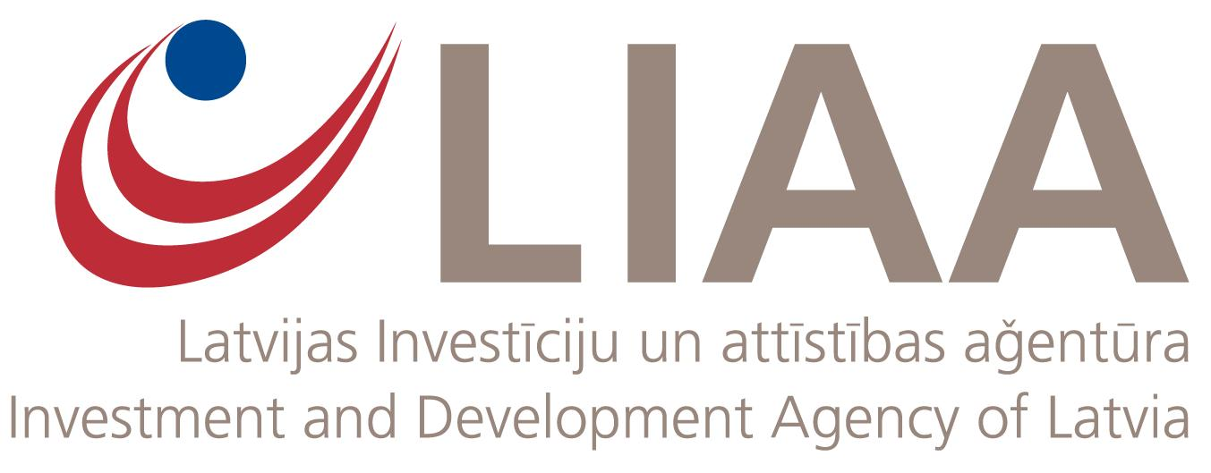

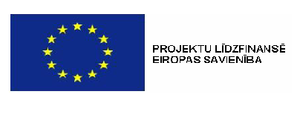

Informatīvais seminārs

„ERAF aktivitāte „Daudzdzīvokļu māju siltumnoturības
uzlabošanas pasākumi””

2010.gada 22.jūlijs, plkst. 11:00
Auce, Ausmas iela 3 (Auces kultūras centra telpās)

DARBA KĀRTĪBA

9:45 -11:00 Semināra dalībnieku reģistrācija

11:00 – 11:10 Auces novada Domes priekšsēdētāja Ginta Kaminska uzruna

11.10 – 11:20 Ekonomikas ministra padomnieka Klāva Olšteina uzruna

11:20– 11:45 Mājas energoefektivitātes paaugstināšana. Jautājumi un atbildes

Andrejs Nikolajevs, Latvijas Investīciju un attīstības aģentūra

11:45– 12:10 Labais piemērs mājokļu renovācijā

Oļegs Kukuts, SIA „Jelgavas nekustamie īpašumi”

12:10 – 12:50 Par ES aktivitāti „Daudzdzīvokļu māju siltumnoturības uzlabošanas pasākumi”. Jautājumi un atbildes

Aigars Špons, Latvijas Investīciju un attīstības aģentūra

12:50 – 13:15 Kas jāņem vērā projekta īstenošanas laikā? Jautājumi un atbildes

Andris Mālnieks, Ekonomikas ministrija

13:15–13:55 Savstarpējā sadarbība starp daudzdzīvokļu dzīvojamās mājas dzīvokļu īpašnieku un pārvaldnieku. Labas prakses piemēri. Jautājumi un atbildes

Signe Kajaka, Ekonomikas ministrija


12:55 – 14:30 Jautājumi un atbildes.

